# 国家企业信用信息公示系统营业执照作废声明操作指引

　　办理过程如遇到问题，请径向台山市市场监管局驻市行政服务中心咨询窗口咨询，联系电话：0750-5563829。

　　根据《中华人民共和国市场主体登记管理条例》第三十七条规定，营业执照遗失或者毁坏的，市场主体应当通过国家企业信用信息公示系统声明作废，申请补领。

　　现整理出国家企业信用信息公示系统营业执照作废声明操作指引供申请人参考。

**一、打开并登录系统**

　　申请人可通过浏览器搜索“国家企业信用信息公示系统（广东）”（http://gd.gsxt.gov.cn/index.html）打开系统。并在系统首页点击[企业信息填报]，根据实际情况选择登录方式并登录系统。如为首次使用企业公示信息填报，需先进行企业联络员注册，填写企业相关信息，点击[保存]即可。

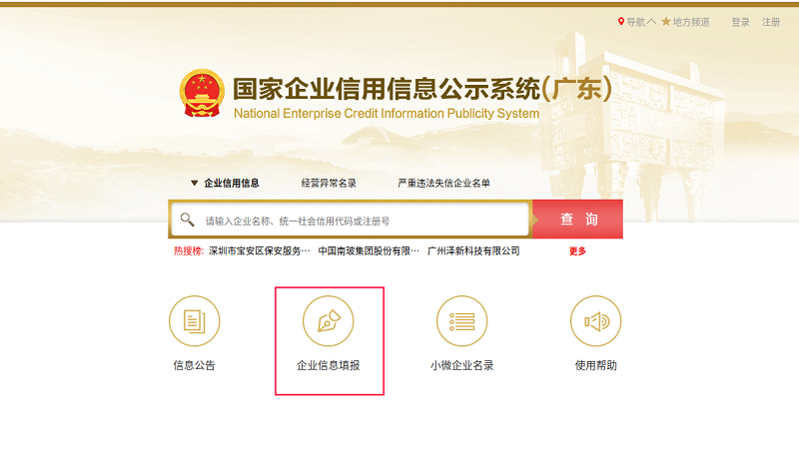

①在系统首页点击[企业信息填报]

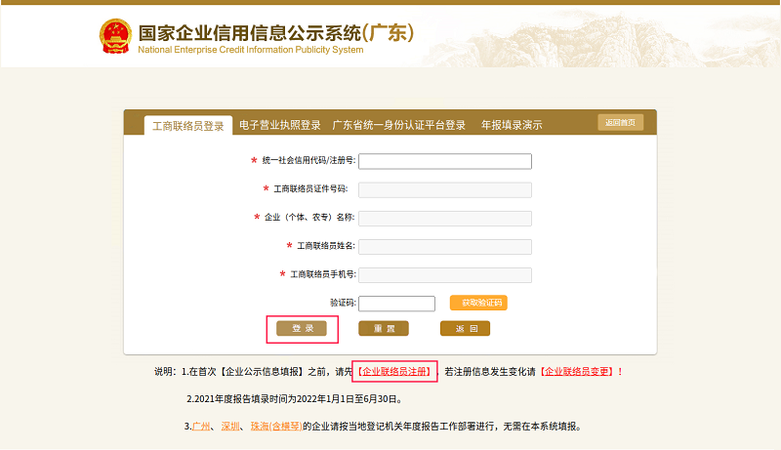

②首次使用企业公示信息填报的，点击[企业联络员注册]

**二、填写并公示营业执照作废信息**

　　申请人在登录首页选择[营业执照作废声明]。进入营业执照作废申明填报页面后点击[添加]，填写营业执照副本编号（注：此处填写营业执照背面的条形码编号，非企业统一社会信用代码/注册号），填写完成后点击[保存并公示]，成功发布后，需2-3个工作日后在国家企业信用信息公示系统公示。申请人可凭借公示及法定提交材料到原登记机关申请补领营业执照。

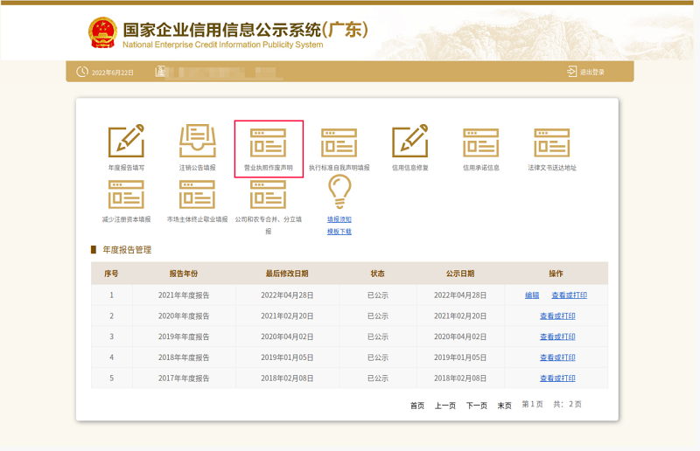

①选择[营业执照作废声明]

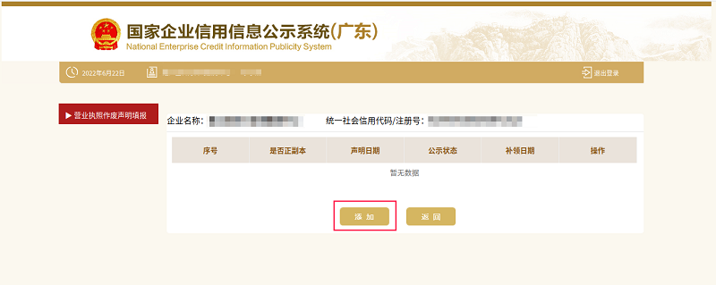

②点击[添加]

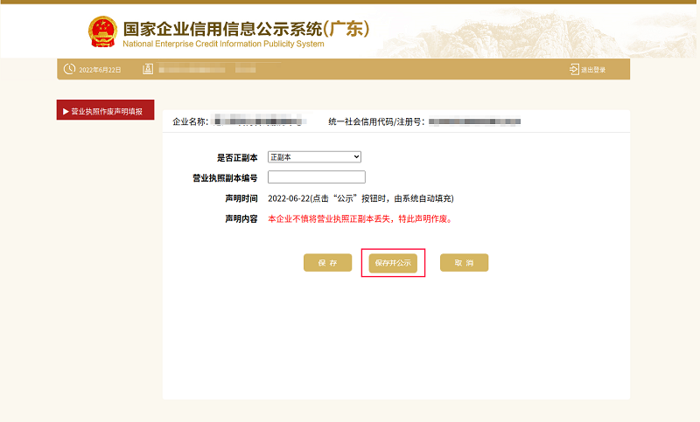

③填写营业执照作废信息，点击[保存并公示]